Московский государственный технический университет им. Н.Э. Баумана

Факультет «Информатика и системы управления»

Кафедра «Автоматизированные системы обработки информации и управления»



**Отчет**

**Лабораторная работа № 4**

**По курсу «Разработка интернет приложений»**

**ИСПОЛНИТЕЛЬ:**

Группа ИУ5-55Б

Попов М.А.

"29" октября 2020 г.

**ПРЕПОДАВАТЕЛЬ:**

Гапанюк Ю.Е.

_____________________

"__"___________2020 г.

Москва 2020

1. **Общее задание**
   1. Необходимо для произвольной предметной области реализовать три шаблона проектирования: один порождающий, один структурный и один поведенческий. В качестве справочника шаблонов можно использовать следующий каталог.
   2. Для каждой реализации шаблона необходимо написать модульный тест. В модульных тестах необходимо применить следующие технологии:

* TDD – фреймворк
* BDD – фреймворк
* Создание Mock-объектов

1. **Порождающий паттерн проектирования**
2. *# порождающий паттерн проектирования  
   # абстрактная фабрика  
   # предметная область: кроссплатформенные элементы интерфейса,  
   # удовлетворяющие ОС Windows, Mac, Linux***from** abc **import** ABC, abstractmethod  
     
   **def** define_resolution(platform):  
    **if** platform == **"Настольный ПК"**:  
    **return "2560x1600"  
    elif** platform == **"Ноутбук"**:  
    **return "1600x1200"  
    elif** platform == **"Смартфон"**:  
    **return "1280x1024"***# абстрактный класс окна с абстрактным методом его отрисовки***class** Window(ABC):  
     
    @abstractmethod  
    **def** paint(self, resolution):  
    **pass***# абстрактный класс кнопки с абстрактным методом ее отрисовки***class** Button(ABC):  
     
    @abstractmethod  
    **def** paint(self):  
    **pass***# абстрактный класс чек-бокса с абстрактным методом его отрисовки***class** Checkbox(ABC):  
     
    @abstractmethod  
    **def** paint(self):  
    **pass** @abstractmethod  
    **def** paint_with_button(self, button):  
    **pass***# абстрактный класс текстового поля с абстрактным методом его отрисовки***class** Textfield(ABC):  
     
    @abstractmethod  
    **def** paint(self):  
    **pass***# Абстрактная фабрика***class** GUIFactory(ABC):  
     
    @abstractmethod  
    **def** create_window(self):  
    **pass** @abstractmethod  
    **def** create_button(self):  
    **pass** @abstractmethod  
    **def** create_checkbox(self):  
    **pass** @abstractmethod  
    **def** create_textfield(self):  
    **pass***# класс окна для Windows***class** WinWindow(Window):  
     
    **def** paint(self, resolution):  
    **return f"Создание и отрисовка окна с разрешением {**resolution**} в стиле Windows"***# класс окна для macOS***class** MacWindow(Window):  
     
    **def** paint(self, resolution):  
    **return f"Создание и отрисовка окна с разрешением {**resolution**} в стиле macOS"***# класс окна для Linux***class** LinuxWindow(Window):  
     
    **def** paint(self, resolution):  
    **return f"Создание и отрисовка окна с разрешением {**resolution**} в стиле Linux"***# класс кнопки для Windows***class** WinButton(Button):  
     
    **def** paint(self):  
    **return "Отрисовка кнопки в стиле Windows"***# класс кнопки для macOS***class** MacButton(Button):  
     
    **def** paint(self):  
    **return "Отрисовка кнопки в стиле macOS"***# класс кнопки для Linux***class** LinuxButton(Button):  
     
    **def** paint(self):  
    **return "Отрисовка кнопки в стиле Linux"***# класс чек-бокса для Windows***class** WinCheckbox(Checkbox):  
     
    **def** paint(self):  
    **return "Отрисовка чек-бокса в стиле Windows"  
     
    def** paint_with_button(self, button):  
    **if** type(button) == WinButton:  
    result = button.paint()  
    **return f"Отрисовка чек-бокса и {**result**}"  
    else**:  
    **raise** ValueError  
     
     
   *# класс чек-бокса для macOS***class** MacCheckbox(Checkbox):  
     
    **def** paint(self):  
    **return "Отрисовка чек-бокса в стиле macOS"  
     
    def** paint_with_button(self, button):  
    **if** type(button) == MacButton:  
    result = button.paint()  
    **return f"Отрисовка чек-бокса и {**result**}"  
    else**:  
    **raise** ValueError  
     
     
   *# класс чек-бокса для Linux***class** LinuxCheckbox(Checkbox):  
     
    **def** paint(self):  
    **return "Отрисовка чек-бокса в стиле Linux"  
     
    def** paint_with_button(self, button):  
    **if** type(button) == LinuxButton:  
    result = button.paint()  
    **return f"Отрисовка чек-бокса и {**result**}"  
    else**:  
    **raise** ValueError  
     
     
   *# класс текстового поля для Windows***class** WinTextfield(Textfield):  
     
    **def** paint(self):  
    **return "Отрисовка текстового поля в стиле Windows"***# класс текстового поля для macOS***class** MacTextfield(Textfield):  
     
    **def** paint(self):  
    **return "Отрисовка текстового поля в стиле macOS"***# класс текстового поля для Linux***class** LinuxTextfield(Textfield):  
     
    **def** paint(self):  
    **return "Отрисовка текстового поля в стиле Linux"***# фабрика для Windows***class** WinFactory(GUIFactory):  
     
    **def** create_window(self):  
    **return** WinWindow()  
     
    **def** create_button(self):  
    **return** WinButton()  
     
    **def** create_checkbox(self):  
    **return** WinCheckbox()  
     
    **def** create_textfield(self):  
    **return** WinTextfield()  
     
     
   *# фабрика для macOS***class** MacFactory(GUIFactory):  
     
    **def** create_window(self):  
    **return** MacWindow()  
     
    **def** create_button(self):  
    **return** MacButton()  
     
    **def** create_checkbox(self):  
    **return** MacCheckbox()  
     
    **def** create_textfield(self):  
    **return** MacTextfield()  
     
     
   *# фабрика для Linux***class** LinuxFactory(GUIFactory):  
     
    **def** create_window(self):  
    **return** LinuxWindow()  
     
    **def** create_button(self):  
    **return** LinuxButton()  
     
    **def** create_checkbox(self):  
    **return** LinuxCheckbox()  
     
    **def** create_textfield(self):  
    **return** LinuxTextfield()  
     
     
   *# клиентский код***def** client_code(factory):  
     
    window = factory.create_window()  
    button = factory.create_button()  
    checkbox = factory.create_checkbox()  
    textfield = factory.create_textfield()  
     
    print(window.paint(define_resolution(**"Настольный ПК"**)))  
    print(window.paint(define_resolution(**"Ноутбук"**)))  
    print(window.paint(define_resolution(**"Смартфон"**)))  
    print(button.paint())  
    print(checkbox.paint())  
    print(textfield.paint())  
    print(checkbox.paint_with_button(button))  
     
     
   **if** __name__ == **"__main__"**:  
     
    print(**"Клиентский код на Windows"**)  
    client_code(WinFactory())  
     
    print(**'\n'**)  
     
    print(**"Клиентский код на macOS"**)  
    client_code(MacFactory())  
     
    print(**'\n'**)  
     
    print(**"Клиентский код на Linux"**)  
    client_code(LinuxFactory())
3. **Результат выполнения кода с использованием порождающего паттерна**

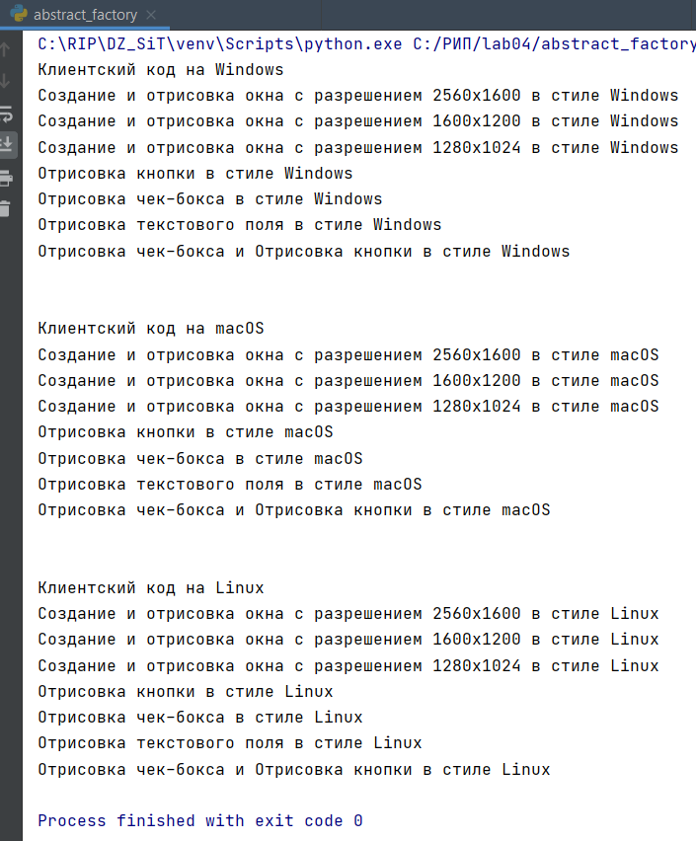

1. **Тесты для порождающего паттерна**

**from** unittest **import** TestCase  
**from** unittest.mock **import** patch  
**from** abstract_factory **import** WinFactory  
**from** abstract_factory **import** MacFactory  
**from** abstract_factory **import** LinuxFactory  
  
  
**class** AbstractFactoryTestCase(TestCase):  
  
 *# проверка верной отрисовки окна на Windows с разрешением 2560x1600  
 # функцию define_resolution делаем Mock-объектом,  
 # т.к. нам важно проверить, чтобы правильно отрисовывалось окно при определенном разрешении,  
 # а не логику функции нахождения разрешения* @patch(**'abstract_factory.define_resolution'**, return_value=**"2560x1600"**)  
 **def** test_win_window_hr(self, define_resolution):  
 factory = WinFactory()  
 window = factory.create_window()  
 self.assertEqual(**"Создание и отрисовка окна с разрешением 2560x1600 в стиле Windows"**,  
 window.paint(define_resolution(**"platform"**)))  
  
 *# проверка верной отрисовки окна на Windows с разрешением 1600x1200  
 # функцию define_resolution делаем Mock-объектом аналогично прошлому тесту* @patch(**'abstract_factory.define_resolution'**, return_value=**"1600x1200"**)  
 **def** test_win_window_mr(self, define_resolution):  
 factory = WinFactory()  
 window = factory.create_window()  
 self.assertEqual(**"Создание и отрисовка окна с разрешением 1600x1200 в стиле Windows"**,  
 window.paint(define_resolution(**"platform"**)))  
  
 *# проверка верной отрисовки окна на Windows с разрешением 1280x1024  
 # функцию define_resolution делаем Mock-объектом аналогично прошлым тестам* @patch(**'abstract_factory.define_resolution'**, return_value=**"1280x1024"**)  
 **def** test_win_window_lr(self, define_resolution):  
 factory = WinFactory()  
 window = factory.create_window()  
 self.assertEqual(**"Создание и отрисовка окна с разрешением 1280x1024 в стиле Windows"**,  
 window.paint(define_resolution(**"platform"**)))  
  
 *# проверка верной отрисовки кнопки на Windows* **def** test_win_button(self):  
 factory = WinFactory()  
 button = factory.create_button()  
 self.assertEqual(**"Отрисовка кнопки в стиле Windows"**, button.paint())  
  
 *# проверка верной отрисовки чек-бокса на Windows* **def** test_win_checkbox(self):  
 factory = WinFactory()  
 checkbox = factory.create_checkbox()  
 self.assertEqual(**"Отрисовка чек-бокса в стиле Windows"**, checkbox.paint())  
  
 *# проверка верной отрисовки чек-бокса с кнопкой на Windows* **def** test_win_checkbox_button(self):  
 factory = WinFactory()  
 button = factory.create_button()  
 checkbox = factory.create_checkbox()  
 self.assertEqual(**"Отрисовка чек-бокса и Отрисовка кнопки в стиле Windows"**, checkbox.paint_with_button(button))  
  
 *# проверка на исключение, в случае передачи в checkbox.paint_with_button() не button, а textfield* **def** test_win_error_textfield_checkbox_button(self):  
 factory = WinFactory()  
 textfield = factory.create_textfield()  
 checkbox = factory.create_checkbox()  
 self.assertRaises(ValueError, checkbox.paint_with_button, textfield)  
  
 *# проверка на исключение, в случае передачи в checkbox.paint_with_button() не button, а checkbox* **def** test_win_error_checkbox_checkbox_button(self):  
 factory = WinFactory()  
 checkbox = factory.create_checkbox()  
 self.assertRaises(ValueError, checkbox.paint_with_button, checkbox)  
  
 *# проверка верной отрисовки текстового поля на Windows* **def** test_win_textfield(self):  
 factory = WinFactory()  
 textfield = factory.create_textfield()  
 self.assertEqual(**"Отрисовка текстового поля в стиле Windows"**, textfield.paint())  
  
 *# проверка верной отрисовки окна на macOS с разрешением 2560x1600  
 # функцию define_resolution делаем Mock-объектом,  
 # т.к. нам важно проверить, чтобы правильно отрисовывалось окно при определенном разрешении,  
 # а не логику функции нахождения разрешения* @patch(**'abstract_factory.define_resolution'**, return_value=**"2560x1600"**)  
 **def** test_mac_window_hr(self, define_resolution):  
 factory = MacFactory()  
 window = factory.create_window()  
 self.assertEqual(**"Создание и отрисовка окна с разрешением 2560x1600 в стиле macOS"**,  
 window.paint(define_resolution(**"platform"**)))  
  
 *# проверка верной отрисовки окна на macOS с разрешением 1600x1200  
 # функцию define_resolution делаем Mock-объектом аналогично прошлому тесту* @patch(**'abstract_factory.define_resolution'**, return_value=**"1600x1200"**)  
 **def** test_mac_window_mr(self, define_resolution):  
 factory = MacFactory()  
 window = factory.create_window()  
 self.assertEqual(**"Создание и отрисовка окна с разрешением 1600x1200 в стиле macOS"**,  
 window.paint(define_resolution(**"platform"**)))  
  
 *# проверка верной отрисовки окна на macOS с разрешением 1280x1024  
 # функцию define_resolution делаем Mock-объектом аналогично прошлым тестам* @patch(**'abstract_factory.define_resolution'**, return_value=**"1280x1024"**)  
 **def** test_mac_window_lr(self, define_resolution):  
 factory = MacFactory()  
 window = factory.create_window()  
 self.assertEqual(**"Создание и отрисовка окна с разрешением 1280x1024 в стиле macOS"**,  
 window.paint(define_resolution(**"platform"**)))  
  
 *# проверка верной отрисовки кнопки на macOS* **def** test_mac_button(self):  
 factory = MacFactory()  
 button = factory.create_button()  
 self.assertEqual(**"Отрисовка кнопки в стиле macOS"**, button.paint())  
  
 *# проверка верной отрисовки чек-бокса на macOS* **def** test_mac_checkbox(self):  
 factory = MacFactory()  
 checkbox = factory.create_checkbox()  
 self.assertEqual(**"Отрисовка чек-бокса в стиле macOS"**, checkbox.paint())  
  
 *# проверка верной отрисовки чек-бокса с кнопкой на macOS* **def** test_mac_checkbox_button(self):  
 factory = MacFactory()  
 button = factory.create_button()  
 checkbox = factory.create_checkbox()  
 self.assertEqual(**"Отрисовка чек-бокса и Отрисовка кнопки в стиле macOS"**, checkbox.paint_with_button(button))  
  
 *# проверка на исключение, в случае передачи в checkbox.paint_with_button() не button, а textfield* **def** test_mac_error_textfield_checkbox_button(self):  
 factory = MacFactory()  
 textfield = factory.create_textfield()  
 checkbox = factory.create_checkbox()  
 self.assertRaises(ValueError, checkbox.paint_with_button, textfield)  
  
 *# проверка на исключение, в случае передачи в checkbox.paint_with_button() не button, а checkbox* **def** test_mac_error_checkbox_checkbox_button(self):  
 factory = MacFactory()  
 checkbox = factory.create_checkbox()  
 self.assertRaises(ValueError, checkbox.paint_with_button, checkbox)  
  
 *# проверка верной отрисовки текстового поля на macOS* **def** test_mac_textfield(self):  
 factory = MacFactory()  
 textfield = factory.create_textfield()  
 self.assertEqual(**"Отрисовка текстового поля в стиле macOS"**, textfield.paint())  
  
 *# проверка верной отрисовки окна на Linux с разрешением 2560x1600  
 # функцию define_resolution делаем Mock-объектом,  
 # т.к. нам важно проверить, чтобы правильно отрисовывалось окно при определенном разрешении,  
 # а не логику функции нахождения разрешения* @patch(**'abstract_factory.define_resolution'**, return_value=**"2560x1600"**)  
 **def** test_linux_window_hr(self, define_resolution):  
 factory = LinuxFactory()  
 window = factory.create_window()  
 self.assertEqual(**"Создание и отрисовка окна с разрешением 2560x1600 в стиле Linux"**,  
 window.paint(define_resolution(**"platform"**)))  
  
 *# проверка верной отрисовки окна на Linux с разрешением 1600x1200  
 # функцию define_resolution делаем Mock-объектом аналогично прошлому тесту* @patch(**'abstract_factory.define_resolution'**, return_value=**"1600x1200"**)  
 **def** test_linux_window_mr(self, define_resolution):  
 factory = LinuxFactory()  
 window = factory.create_window()  
 self.assertEqual(**"Создание и отрисовка окна с разрешением 1600x1200 в стиле Linux"**,  
 window.paint(define_resolution(**"platform"**)))  
  
 *# проверка верной отрисовки окна на Linux с разрешением 1280x1024  
 # функцию define_resolution делаем Mock-объектом аналогично прошлым тестам* @patch(**'abstract_factory.define_resolution'**, return_value=**"1280x1024"**)  
 **def** test_linux_window_lr(self, define_resolution):  
 factory = LinuxFactory()  
 window = factory.create_window()  
 self.assertEqual(**"Создание и отрисовка окна с разрешением 1280x1024 в стиле Linux"**,  
 window.paint(define_resolution(**"platform"**)))  
  
 *# проверка верной отрисовки кнопки на Linux* **def** test_linux_button(self):  
 factory = LinuxFactory()  
 button = factory.create_button()  
 self.assertEqual(**"Отрисовка кнопки в стиле Linux"**, button.paint())  
  
 *# проверка верной отрисовки чек-бокса на Linux* **def** test_linux_checkbox(self):  
 factory = LinuxFactory()  
 checkbox = factory.create_checkbox()  
 self.assertEqual(**"Отрисовка чек-бокса в стиле Linux"**, checkbox.paint())  
  
 *# проверка верной отрисовки чек-бокса с кнопкой на Linux* **def** test_linux_checkbox_button(self):  
 factory = LinuxFactory()  
 button = factory.create_button()  
 checkbox = factory.create_checkbox()  
 self.assertEqual(**"Отрисовка чек-бокса и Отрисовка кнопки в стиле Linux"**, checkbox.paint_with_button(button))  
  
 *# проверка на исключение, в случае передачи в checkbox.paint_with_button() не button, а textfield* **def** test_linux_error_textfield_checkbox_button(self):  
 factory = LinuxFactory()  
 textfield = factory.create_textfield()  
 checkbox = factory.create_checkbox()  
 self.assertRaises(ValueError, checkbox.paint_with_button, textfield)  
  
 *# проверка на исключение, в случае передачи в checkbox.paint_with_button() не button, а checkbox* **def** test_linux_error_checkbox_checkbox_button(self):  
 factory = LinuxFactory()  
 checkbox = factory.create_checkbox()  
 self.assertRaises(ValueError, checkbox.paint_with_button, checkbox)  
  
 *# проверка верной отрисовки текстового поля на Linux* **def** test_linux_textfield(self):  
 factory = LinuxFactory()  
 textfield = factory.create_textfield()  
 self.assertEqual(**"Отрисовка текстового поля в стиле Linux"**, textfield.paint())

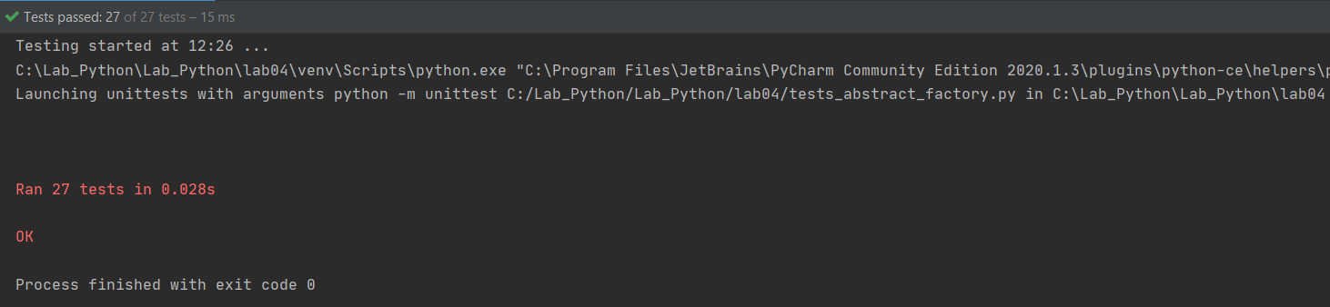

1. **Структурный паттерн проектирования**
2. *# структурный паттерн проектирования  
   # адаптер  
   # предметная область: клиент с помощью исходного интерфейса может проверить,  
   # подойдет ли цилиндрическая деталь к круглому отверстию.  
   # Появилась возможость обтачивать края параллелипипедной детали до цилиндрической.  
   # Для проверки подойдет ли параллелипипедная деталь к круглому отверстию  
   # необходимо использовать адаптер.  
     
     
   # класс цилиндрических деталей***class** RoundDetail:  
     
    **def** __init__(self, radius):  
    self.radius = radius  
     
    **def** get_radius(self):  
    **return** self.radius  
     
     
   *# класс параллелипипедных деталей***class** SquareDetail:  
     
    **def** __init__(self, width):  
    self.width = width  
     
    *# для тестирования  
    # def get_radius(self):  
    # return self.width* **def** get_width(self):  
    **return** self.width  
     
     
   *# класс круглых отверстий***class** RoundHole:  
     
    **def** __init__(self, radius):  
    self.radius = radius  
     
    **def** get_radius(self):  
    **return** self.radius  
     
    **def** fits(self, round_detail):  
     
    **if** self.get_radius() == round_detail.get_radius():  
    **return f"Деталь подходит. "** \  
    **f"Радиус детали: {**round_detail.get_radius()**}, радиус отверстия {**self.get_radius()**}"  
    else**:  
    **return f"Деталь не подходит. "** \  
    **f"Радиус детали: {**round_detail.get_radius()**}, радиус отверстия {**self.get_radius()**}"***# адаптер***class** SquareDetailAdapter(RoundDetail):  
     
    **def** __init__(self, square_detail):  
    self.square_detail = square_detail  
     
    **def** get_radius(self):  
    **return** self.square_detail.get_width() / 2  
     
     
   **def** client_code():  
    hole = RoundHole(10)  
    round_detail1 = RoundDetail(10)  
    round_detail2 = RoundDetail(20)  
    square_detail1 = SquareDetail(10)  
    square_detail2 = SquareDetail(20)  
     
    print(**"Проверяем цилиндрические детали:"**)  
    print(hole.fits(round_detail1))  
    print(hole.fits(round_detail2))  
    *# не работает, т.к. параллелипипедная деталь не соответсвует круглому отверстию  
    # print(hole.fits(square_detail1))* print(**'\n'**)  
     
    print(**"Проверяем параллелипипедные детали"**)  
    square_detail_adapter1 = SquareDetailAdapter(square_detail1)  
    print(hole.fits(square_detail_adapter1))  
    square_detail_adapter2 = SquareDetailAdapter(square_detail2)  
    print(hole.fits(square_detail_adapter2))  
     
     
   **if** __name__ == **"__main__"**:  
    client_code()
3. **Результат выполнения кода с использованием структурного паттерна**

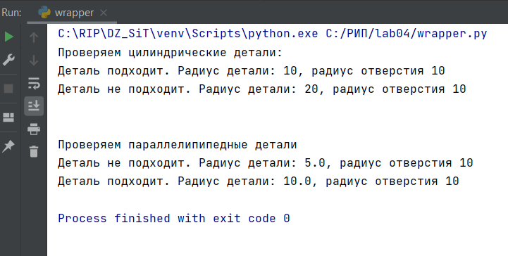

1. **Тесты для структурного паттерна**

*tests_wrapper/steps/steps.py*

**from** behave **import** *  
**from** wrapper **import** RoundDetail  
**from** wrapper **import** RoundHole  
**from** wrapper **import** SquareDetail  
**from** wrapper **import** SquareDetailAdapter  
  
  
@given(**'size of round detail - radius "{detail_size}" and size of round hole - "{hole_radius}"'**)  
**def** step(context, detail_size, hole_radius):  
 context.round_detail = RoundDetail(int(detail_size))  
 context.hole = RoundHole(int(hole_radius))  
  
  
@given(**'size of square detail - width "{detail_size}" and size of round hole - "{hole_radius}"'**)  
**def** step(context, detail_size, hole_radius):  
 context.square_detail = SquareDetail(int(detail_size))  
 context.hole = RoundHole(int(hole_radius))  
  
  
@then(**'detail and hole compatible'**)  
**def** step(context):  
 **assert** context.hole.fits(context.round_detail) == **f"Деталь подходит. "** \  
 **f"Радиус детали: {**context.round_detail.get_radius()**}, "** \  
 **f"радиус отверстия {**context.hole.get_radius()**}"**, \  
 **"Тест не пройден"**@then(**'detail and hole incompatible'**)  
**def** step(context):  
 **assert** context.hole.fits(context.round_detail) == **f"Деталь не подходит. "** \  
 **f"Радиус детали: {**context.round_detail.get_radius()**}, "** \  
 **f"радиус отверстия {**context.hole.get_radius()**}"**, \  
 **"Тест не пройден"**@then(**'the square detail is not comparable to the round hole'**)  
**def** step(context):  
 f = 0  
 **try**:  
 context.hole.fits(context.square_detail)  
 **except** AttributeError:  
 f = 1  
 **finally**:  
 **assert** f == 1, **"Тест не пройден"**@then(**'detail and hole compatible after conversion via wrapper'**)  
**def** step(context):  
 context.adapter = SquareDetailAdapter(context.square_detail)  
 **assert** context.hole.fits(context.adapter) == **f"Деталь подходит. "** \  
 **f"Радиус детали: {**context.adapter.get_radius()**}, "** \  
 **f"радиус отверстия {**context.hole.get_radius()**}"**, \  
 **"Тест не пройден"**@then(**'detail and hole incompatible after conversion via wrapper'**)  
**def** step(context):  
 context.adapter = SquareDetailAdapter(context.square_detail)  
 **assert** context.hole.fits(context.adapter) == **f"Деталь не подходит. "** \  
 **f"Радиус детали: {**context.adapter.get_radius()**}, "** \  
 **f"радиус отверстия {**context.hole.get_radius()**}"**, \  
 **"Тест не пройден"**

*tests_wrapper/tests_main_interface.feature*

Feature: Compatibility check  
  
 Scenario: Checking a round detail of suitable size  
 Given size of round detail - radius "10" and size of round hole - "10"  
 Then detail and hole compatible  
  
 Scenario: Checking a round detail of unsuitable size  
 Given size of round detail - radius "20" and size of round hole - "10"  
 Then detail and hole incompatible  
  
 Scenario: Checking a square detail  
 Given size of square detail - width "10" and size of round hole - "10"  
 Then the square detail is not comparable to the round hole

*tests_wrapper/tests_main_interface_via_adapter.feature*

Feature: Compatibility check via wrapper  
  
 Scenario: Checking a square detail of suitable size  
 Given size of square detail - width "20" and size of round hole - "10"  
 Then detail and hole compatible after conversion via wrapper  
  
 Scenario: Checking a square detail if unsuitable size  
 Given size of square detail - width "10" and size of round hole - "10"  
 Then detail and hole incompatible after conversion via wrapper

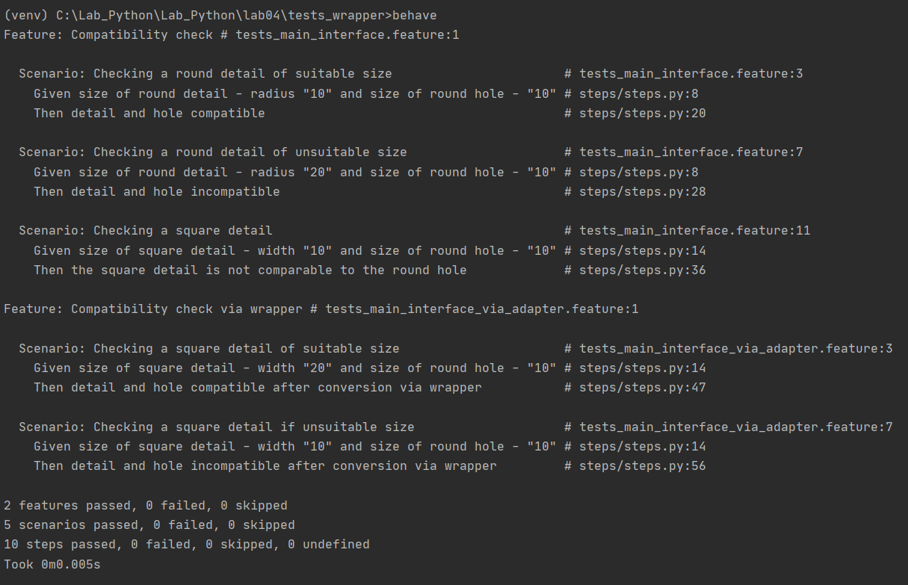

1. **Поведенческий паттерн проектирования**
2. *# поведенческий паттерн проектирования  
   # наблюдатель  
   # предметная область: магазин одежды делает рассылку подписчикам, при поступлении нового товара***from** abc **import** ABC, abstractmethod  
   **from** termcolor **import** colored  
     
     
   *# абстрактный класс издателя***class** Publisher(ABC):  
     
    @abstractmethod  
    **def** attach(self, subscriber):  
    **pass** @abstractmethod  
    **def** detach(self, subscriber):  
    **pass** @abstractmethod  
    **def** notify(self):  
    **pass***# абстрактный класс подписчика(наблюдателя)***class** Subscriber(ABC):  
     
    @abstractmethod  
    **def** update(self, publisher):  
    **pass***# магазин, оповещающий подписчиков***class** StorePublisher(Publisher):  
     
    **def** __init__(self):  
    self.new_goods = **''** self.subscribers = []  
     
    **def** attach(self, subscriber):  
    self.subscribers.append(subscriber)  
    **return** colored(**"Publisher:"**, **'red'**) + **f"Добавлен новый подписчик с ником {**subscriber.name**}"  
     
    def** detach(self, subscriber):  
    self.subscribers.remove(subscriber)  
    **return** colored(**"Publisher:"**, **'red'**) + **f"Удален подписчик с ником {**subscriber.name**}"  
     
    def** notify(self):  
    print(colored(**"Publisher:"**, **'red'**), **"Оповещаю подписчиков..."**)  
    subscribers_reacts = []  
    **for** subscriber **in** self.subscribers:  
    subscribers_reacts.append(subscriber.update(self))  
    **for** react **in** subscribers_reacts:  
    **if** react != 1:  
    print(react)  
     
    **def** goods_arrival(self, goods):  
    self.new_goods = goods  
    print(colored(**"Publisher:"**, **'red'**), **f"Поступил новый товар - {**self.new_goods**}"**)  
    self.notify()  
     
     
   *# Человек, подписавшиея на оповещения о поступлении кроссовок***class** SneakersSubscriber(Subscriber):  
     
    **def** __init__(self, name):  
    self.name = name  
     
    **def** update(self, publisher):  
    **if** publisher.new_goods == **"кроссовки"**:  
    react = colored(**"SneakersSubscriber:"**, **'green'**) + **f"{**self.name**} реагирует на новое поступление кроссовок"  
    return** react  
    **else**:  
    **return** 1  
     
     
   *# Человек, подписавшиеся на оповещения о поступлении худи***class** HoodiesSubscriber(Subscriber):  
     
    **def** __init__(self, name):  
    self.name = name  
     
    **def** update(self, publisher):  
    **if** publisher.new_goods == **"худи"**:  
    react = colored(**"SneakersSubscriber:"**, **'green'**) + **f"{**self.name**} реагирует на новое поступление худи"  
    return** react  
    **else**:  
    **return** 1  
     
     
   **def** client_code():  
    store = StorePublisher()  
     
    first_sneakers_subscriber = SneakersSubscriber(**"James"**)  
    print(store.attach(first_sneakers_subscriber))  
    second_sneakers_subscriber = SneakersSubscriber(**"Emma"**)  
    print(store.attach(second_sneakers_subscriber))  
    first_hoodies_subscriber = HoodiesSubscriber(**"Oliver"**)  
    print(store.attach(first_hoodies_subscriber))  
     
    print(**'\n'**)  
     
    store.goods_arrival(**"кроссовки"**)  
    store.goods_arrival(**"худи"**)  
     
    print(**'\n'**)  
     
    print(store.detach(first_sneakers_subscriber))  
     
    print(**'\n'**)  
     
    store.goods_arrival(**"кроссовки"**)  
     
     
   **if** __name__ == **"__main__"**:  
    client_code()
3. **Результат выполнения кода с использованием поведенческого паттерна**

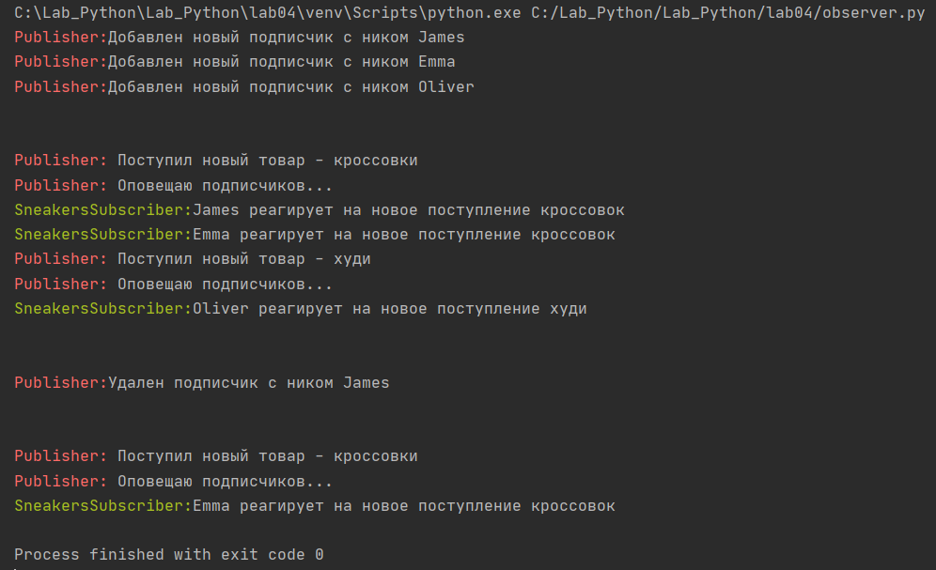

1. **Тесты для поведенческого паттерна**
2. **from** unittest **import** TestCase  
   **from** termcolor **import** colored  
   **from** observer **import** SneakersSubscriber  
   **from** observer **import** HoodiesSubscriber  
   **from** observer **import** StorePublisher  
     
     
   **class** ObserverTestCase(TestCase):  
     
    *# проверка добавления нового подписчика* **def** test_attach(self):  
    sneakers_subscriber = SneakersSubscriber(**"Name1"**)  
    hoodies_subscriber = HoodiesSubscriber(**"Name2"**)  
    store = StorePublisher()  
     
    store.attach(sneakers_subscriber)  
    store.attach(hoodies_subscriber)  
     
    self.assertEqual(type(sneakers_subscriber), type(store.subscribers[0]))  
    self.assertEqual(type(hoodies_subscriber), type(store.subscribers[1]))  
     
    *# проверка удаления подписчика* **def** test_detach(self):  
    sneakers_subscriber = SneakersSubscriber(**"Name1"**)  
    hoodies_subscriber = HoodiesSubscriber(**"Name2"**)  
    store = StorePublisher()  
    store.attach(sneakers_subscriber)  
    store.attach(hoodies_subscriber)  
     
    store.detach(sneakers_subscriber)  
     
    self.assertEqual(1, len(store.subscribers))  
    self.assertEqual(type(hoodies_subscriber), type(store.subscribers[0]))  
     
    *# проверка реакции на поступление новых кроссовок людей, подписанных на кроссовки* **def** test_react_sneakers_subscriber(self):  
    store = StorePublisher()  
    sneakers_subscriber = SneakersSubscriber(**"Name1"**)  
    store.new_goods = **"кроссовки"** self.assertEqual(colored(**"SneakersSubscriber:"**, **'green'**) +  
    **f"{**sneakers_subscriber.name**} реагирует на новое поступление кроссовок"**,  
    sneakers_subscriber.update(store))  
     
    *# проверка реакции на поступление новых кроссовок людей, не подписанных на кроссовки* **def** test_noreact_hoodies_subscriber(self):  
    store = StorePublisher()  
    hoodies_subscriber = HoodiesSubscriber(**"Name1"**)  
    store.new_goods = **"кроссовки"** self.assertEqual(1, hoodies_subscriber.update(store))  
     
    *# проверка реакции на поступление новых худи людей, подписанных на худи* **def** test_react_hoodies_subscriber(self):  
    store = StorePublisher()  
    hoodies_subscriber = HoodiesSubscriber(**"Name1"**)  
    store.new_goods = **"худи"** self.assertEqual(colored(**"SneakersSubscriber:"**, **'green'**) +  
    **f"{**hoodies_subscriber.name**} реагирует на новое поступление худи"**,  
    hoodies_subscriber.update(store))  
     
    *# проверка реакции на поступление новых худи людей, не подписанных на худи* **def** test_noreact_sneakers_subscriber(self):  
    store = StorePublisher()  
    sneakers_subscriber = SneakersSubscriber(**"Name1"**)  
    store.new_goods = **"худи"** self.assertEqual(1, sneakers_subscriber.update(store))

